2
C 프로그래밍 기초
GOALS
• C 프로그램의 구조와 함수, 프로그램의 실행 개념을 이해하기
• 컴파일러에서 전처리기의 역할과 전처리기 명령어를 이해하고, 명령어 #include 이해하기
• 주석과 들여쓰기의 의미와 필요성 이해하기
• 프로그램 언어의 키워드를 이해하고, 식별자를 구성하는 규칙 이해하기
• 프로그램에서 변수의 의미와 변수의 선언을 이해하고, 초기 값과 저장 값을 이해하기
• 문장과 표현식(expression) 이해하고 사용하기
• 상수와 대입문(assign statement) 이해하고 사용하기
• 표준출력을 위한 함수 printf() 이해하고 사용하기
중간점검 해답
1. C 프로그램은 함수의 조합으로 프로그램을 구성하는데, 응용 프로그램이 시작하는 함수의 이름은 무엇인가?
C 프로그램은 여러 함수의 조합으로 구성된다. 함수란 정해진 규칙에 의하여 일련의 작업을 수행하는 프로그램의 단위이다. 하나의 응용 프로그램이 실행 가능한 응용 프로그램이 되려면 바로 이 main() 함수를 가져야 한다. 그러므로 응용 프로그램이 시작하는 함수는 main() 함수이다.

2. 다음 중에서 키워드가 아닌 것은 무엇인가?
main, int, return, function, Integer
main은 특정한 함수이름으로 키워드가 아니다.
int는 키워드이다.
return은 키워드이다.
function은 키워드가 아니다.
Integer는 키워드가 아니고, int가 키워드이다.
3. 위 프로그램에서 변수 countKeywords를 다른 이름으로 바꾸어 프로그램을 실행해 보자.
변수 countKeywords를 다름 이름으로 바꾸려면 변수의 선언과 선언 이후의 모든 변수의 사용에서 동일한 이름으로 수정해야만 한다. 즉 변수 countKeywords를 변수 cntKey로 바꾼다면 소스는 다음과 같이 수정된다.

#include <stdio.h> //printf() 의 이용을 위한 헤더 파일 포함

/*>>>>>>>>>>>>>>> main() 함수 시작 <<<<<<<<<<<<<<<<<<<<*/
int main(void)
{
int cntKey;
cntKey = 32;

printf("C 언어의 키워드 수는 %d개 입니다. \n", cntKey);

return 0;
}

4. 자료유형 short인 변수 두 개를 선언하여 각각 32000과 768을 저장하여 두 수의 합을 다시 자료유형 int인 변수 sum에 저장하여 출력하는 프로그램을 작성하여 실행해 보자.
다음은 소스이다.
#include <stdio.h> //printf() 의 이용을 위한 헤더 파일 포함

int main(void)
{

short a = 32000, b = 768;
int isum = a + b;
short ssum = a + b;

printf(" %d + %d = %d\n", a, b, isum);
printf("\n 그러나 다음은 이상하지요. 이유를 정확히 알아둡시다.\n");
printf(" %d + %d = %d\n", a, b, ssum);

return 0;
}
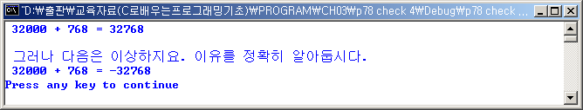
5. 삼각형의 넓이를 구하는 프로그램을 작성해 보자.
다음은 소스이다.

#include <stdio.h> //printf() 의 이용을 위한 헤더 파일 포함

int main(void)
{

int width = 32, height = 8;

printf("다음과 같은 크기의 삼각형의 넓이는?\n\n");
printf(" 가로 : %d cm , 세로 : %d cm \n", width, height);
printf(" 넓이 : %f\n", width*height/2.0);

return 0;
}
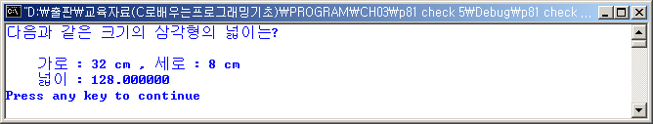
이해점검 해답
1. 다음 괄호 부분을 채우시오.
- C 프로그램은 하나 이상의 여러 ( 함수 )(이)가 모여 하나의 프로그램을 구성한다.
- 컴파일러가 작업을 하기 전에 #include와 같은 지시자를 처리하는 프로그램을 (전처리기(preprocessor))라 한다.
- C 언어에서 이용할 수 있는 주석은 ( 한 줄주석(//) )와 ( 여러 줄주석(/* */ ) (이)다.
- 함수 정의 부분이나 블록에서, 입력하는 모든 문장 코드의 시작을 여러 개의 공백이나 탭을 이용하여 여백을 두고 띄어쓰는 방법을 ( 들여쓰기(indentation) )(이)라 한다.
- 입출력에 관련된 함수인 printf()를 이용하려면 헤더 파일 (stdio.h)를 첨가(include) 해야 한다.
- 프로그램 언어에서 고유한 의미의 예약된 단어를 (키워드(예약어))라 한다.
- 프로그램 명령어의 단위인 문장은 항상 (세미콜론(;))으로 종료된다.
- 프로그램 언어에서 변수나 상수, 연산자로 구성된 식을 ( 표현식(연산식) )(이)라 한다.
- 변수는 사용하기 이전에 변수의 저장공간을 할당하는 (변수 선언)을 반드시 해야 한다.
- C 언어에서 “우측의 값을 좌측의 저장 장소에 저장하라”라는 의미의 연산자는 ( 할당연산자 = )(이)다.

2. 다음 중 식별자로서 적절한지 판단하고, 적절하지 못하다면 그 이유를 설명하시오.
- Apple fruit
x, 스페이스는 사용할 수 없음.
- 2010year
x, 숫자는 처음에 올 수 없음.
- Count#
x, #은 이용할 수 없음.
- Dongyang2010
o
- num_manager
o

3. 다음 문장이 틀린 이유를 설명하시오.
- a + b = 10;
대입 문장에서 대입연산자 = 왼쪽 부분에는 변수 만이 올 수 있다.
- int 7abc = 7;
변수 이름 7abc는 식별자 생성 규칙인 숫자를 제일 앞에 놓을 수 없다는 규칙에 어긋난다.
- int a = b = 7;
변수 선언과 초기 값 저장을 여러 변수에 하려면 변수 개별적으로 가능하다. 즉 다음과 같이 이용한다.
int a = 7, b = 7;
- int a = 7
위 문장은 문자의 마지막에 세미콜론 ;이 빠져있다.
- int a = 7;
int a = 10;
동일한 블록에서는 변수 이름이 구별되어야 한다. 줄 중의 변수 이름인 a를 다르게 선언해야 한다.

- age = 21;
int age;
순서가 바뀌었다. 선언 후 사용이 가능함.
int age;
age = 21;

- int salary = 2000000.517;
자료형 int는 정수를 저장해야 바르다. 소스를 저장하려면 double을 이용한다.

- int x = 7; int y = 10;
printf(“%d - %d = %f이다.\n”, x, y, x/y);

정수 / 정수 도 정수이므로 다음이 바르다.
printf(“%d - %d = %d이다.\n”, x, y, x/y);

4. 다음 소스의 출력을 답하시오.
- printf(“%d - %d = %d이다.\n”, 10, 5, 10 - 5);
10 – 5 = 5 이다.
- printf(“%d / %d = %d이다.\n”, 10, 5, 10 / 5);
10 / 5 = 2 이다.
- printf(“%d\n”, 010);
8
- printf(“%d\n”, 0x11);
17

- printf(“%o\n”, 020);
20

- printf(“%x\n”, 0xbb);
bb

- printf(“%o\n”, 11);
15

- printf(“*****\t*****\n*****”);
***** *****
*****

5. 다음 소스에서의 문제를 찾아보고 수정하시오.

#include <stdio.h>
int main(void)
{
printf(“Hello World\n”);
return 0;
}

위 소스는 프로그램을 실행에는 아무 문제가 없으나 들여쓰기를 하지 않은 문제가 있는 소스이다. 다음이 바른 소스이다.
#include <stdio.h>
int main(void)
{
printf(“Hello World\n”);
return 0;
}

#include <stdio.h>
int main(void)
{
int a = 10;
int a = 20;
return 0;
}

동일한 블록에서는 같은 이름의 변수는 유일하게 하나 만 선언되어야 한다.
#include <stdio.h>
int main(void)
{
int a = 10;
int b = 20;
return 0;
}

#include <stdio.h>
int main(void)
{
int a = 10;
printf(“%f”, a);
return 0;
}

정수형 변수를 출력하려면 변환명세를 %d를 이용한다.
#include <stdio.h>
int main(void)
{
int a = 10;
printf(“%d”, a);
return 0;
}

#include <stdio.h>
int main(void)
{
int a = ’34.5’;
printf(“%d\n”, a);
return 0;
}

변수 a에는 정수를 입력해야 한다.
#include <stdio.h>
int main(void)
{
int a = 34;
printf(“%d\n”, a);
return 0;
}

#include <stdio.h>
int main(void)
{
int x;
x = x + 10;
printf(“x = %d\n”, x);
return 0;
}

변수 x의 초기값이 없으므로 초기값을 입력해야 한다.
#include <stdio.h>
int main(void)
{
int x = 0;
x = x + 10;
printf(“x = %d\n”, x);
return 0;
}

프로그램 문제 해답
1. 정수를 저장하는 변수 두 개를 만들어 각각 100과 200을 저장하여 두 수의 가감승제의 연산결과를 출력하는 프로그램을 작성하시오.
/* 정수를 저장하는 변수 두 개를 만들어 각각 100과 200을 저장하여
두수의 가감승제의 연산결과를 출력하는 프로그램을 작성하시오. */

#include <stdio.h>

int main(void)
{
//변수 선언 및 num1변수에 100대입, num2변수에 200대입
int num1 = 100, num2 = 200;

printf("%d + %d = %d\n", num1, num2, num1 + num2);
printf("%d - %d = %d\n", num1, num2, num1 - num2);
printf("%d * %d = %d\n", num1, num2, num1 * num2);
printf("%d / %d = %d\n", num1, num2, num1 / num2);
printf("%d / %d = %f\n", num1, num2, (float) num1 / num2);

return 0;
}
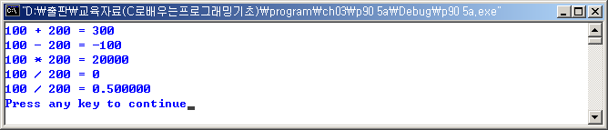

2. 실수를 저장하는 변수 두 개를 만들어 각각 5.25과 3.4*103을 저장하여 두 수의 가감승제의 연산결과를 출력하는 프로그램을 작성하시오.
/* 실수를 저장하는 변수 두 개를 만들어 각각 5.25와 3.4*1000을 저장
하여 두수의 가감승제의 연산결과를 출력하는 프로그램을 작성하시오. */

#include <stdio.h>

int main(void)
{
// num2에는 3.4*1000 저장
float num1 = 5.25, num2 = 3.4e3;

printf("%f + %f = %f\n", num1, num2, num1 + num2);
printf("%f - %f = %f\n", num1, num2, num1 - num2);
printf("%f * %f = %f\n", num1, num2, num1 * num2);
printf("%f / %f = %f\n", num1, num2, num1 / num2);

return 0;
}
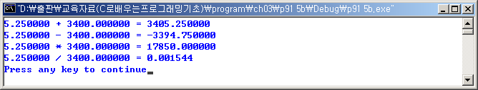

3. 사각형의 가로와 세로의 값을 저장하는 두 개의 변수를 만들어 넓이를 구하는 프로그램을 작성하시오. (사각형 넓이 = 가로 * 세로)
/* 사각형의 가로와 세로의 값을 저장하는 두개의 변수를 만들어 넓이를
구하는 프로그램을 작성하시오. (사각형의 넓이 = 가로 * 세로) */

#include <stdio.h>

int main(void)
{

// 가로 : x, 세로 : y, 면적 : area
int x = 5, y = 7, area = 0;

area = x * y;

printf("가로가 %d이고 세로가 %d인 사각형 넓이는 ", x, y);
printf("%d입니다.\n", area);

return 0;
}
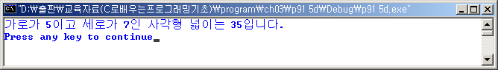
4. 3의 제곱과 세제곱, 네제곱을 출력하는 프로그램을 작성하시오.
/* 3의 제곱과 세제곱, 네제곱을 출력하는 프로그램을 작성하시오. */

#include <stdio.h>

int main(void)
{
int num1, num2, num3;

//변수에 3의 제곱, 세제곱, 네제곱값 입력
num1 = 3*3;
//num2 = 3*3*3;
num2 = num1*3;
num3 = num2*3;

printf("3의 제곱: %d\n", num1);
printf("3의 세제곱: %d\n", num2);
printf("3의 네제곱: %d\n", num3);

return 0;
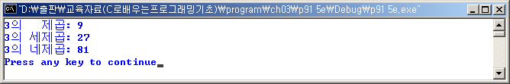
}

5. 현재의 1달러의 원화 환율을 찾아 변수에 저장하고, 다른 변수에는 백오십만 원을 저장하여 해당 원화가 몇 달러인지 출력하는 프로그램을 작성하시오.

/* 현재의 1달러의 원화 환율을 찾아 변수에 저장하고, 다른 변수에는
백오십만 원을 저장하여 해당 원화가 몇 달러인지 출력하는
프로그램을 작성하시오. */

#include <stdio.h>

int main(void)
{
double dallarrate = 942.5;
double won = 1500000;

printf("원화 %f는 달러로 %f입니다.\n", won, won / dallarrate);

return 0;
}

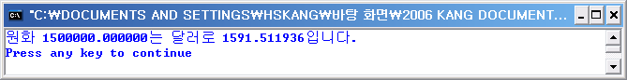

6. C 언어 강좌에서 시험을 세 번 시행하여 각각 백점 만점에 87, 92, 85점을 받았다. 평균점수가 얼마인지 출력하는 프로그램을 작성하시오.(소수점 점수가 나오도록 하시오.)

/* C 언어 강좌에서 시험을 세 번 시행하여 각각 백점 만점에 87, 92, 85점을
받았다. 평균점수가 얼마인지 출력하는 프로그램을 작성하시오.
(소수점 점수가 나오도록 하시오.) */

#include <stdio.h>

int main(void)
{
double c1 = 87, c2 = 92, c3 = 85;

printf("평균점수는 %f입니다.\n", (c1 + c2 + c3) / 3);

return 0;
}
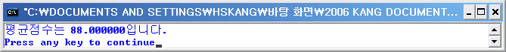

7. 5시간 15분은 모두 몇 초인지 출력하는 프로그램을 작성하시오.

/* 5시간 15분은 모두 몇 초인지 출력하는 프로그램을 작성하시오. */

#include <stdio.h>

int main(void)
{
int h = 5, m = 15;

printf("%d시간 %d분은 %d초입니다.\n", h, m, h * 60 * 60 + 15 * 60);

return 0;
}

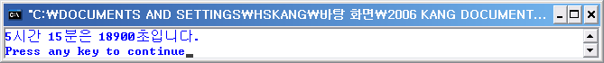

8. 여러 변수를 선언하여 각각에 우리 가족의 나이를 저장하고, 1년을 365일로 계산해서 우리 가족이 현재까지 살아온 일 수를 모두 더한 합을 출력하는 프로그램을 작성하시오.

/* 여러 변수를 선언하여 각각에 우리 가족의 나이를 저장하고, 1년을 365일로
계산해서 우리 가족이 현재까지 살아온 일 수를 모두 더한 합을 출력하는
프로그램을 작성하시오. */

#include <stdio.h>

int main(void)
{
int father = 40, mother = 40;
int brother = 15, syster = 17, i = 19;

printf("우리 가족이 현재까지 살아온 일 수는 %d일입니다.\n",
(father + mother + brother + syster + i) * 365);

return 0;
}

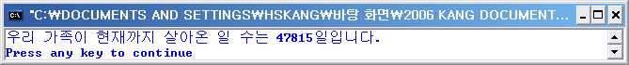

9. 현금 56,970원을 각각 만원짜리, 오천원짜리, 천원짜리, 백원짜리, 그리고 십원짜리로 나누어 가장 적은 수로 나눈다면 각각 몇 개인지 출력하는 프로그램을 작성하시오.

/* 현금 56,970원을 각각 만원짜리, 오천원짜리, 천원짜리, 백원짜리,
그리고 십원짜리로 나누어 가장 적은 수로 나눈다면 각각 몇 개인지
출력하는 프로그램을 작성하시오. */

#include <stdio.h>

int main(void)
{
int change = 56970, count;

printf("%d원은\n", change);

count = change / 10000;
printf("만원짜리 %d개 \n", count);
change = change - count * 10000;

count = change / 5000;
printf("오천원짜리 %d개 \n", count);
change = change - count * 5000;

count = change / 1000;
printf("천원짜리 %d개 \n", count);
change = change - count * 1000;

count = change / 100;
printf("백원짜리 %d개 \n", count);
change = change - count * 100;

count = change / 10;
printf("십원짜리 %d개로 구성됩니다.\n", count);
change = change - count * 10;

return 0;
}
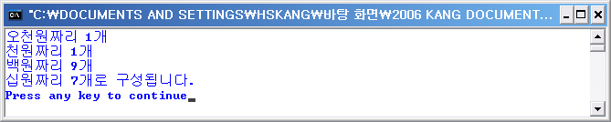

10. 야드(yard)는 91.44 센티미터(cm)라고 한다. 150 야드는 몇 센티미터인지 출력하는 프로그램을 작성하시오.

/* 1 야드(yard)는 91.44 센티미터(cm)라고 한다. 150 야드는
몇 센티미터인지 출력하는 프로그램을 작성하시오. */

#include <stdio.h>

int main(void)
{
double centforyard = 91.44;
double yard = 150;

printf("거리 %f야드는 미터로 %f센티미터입니다.\n", yard, yard * centforyard);

return 0;
}

